

GUÍA RÁPIDA DE LA PLATAFORMA ADMINISTRACIÓN DE INCIDENCIAS



“ADMINISTRACIÓN DE INCIDENCIAS”

Secretaria de Finanzas y Tesorería General del Estado

Gobierno del Estado de Nuevo León

Información General

|  |  |  |  |
| --- | --- | --- | --- |
| Número de Versión | Fecha de Revisión | Revisado por | Cambios Realizados |
| 1.0 | 22-Mayo-2024 | INAP | Creación del documento |

Contenido

Objetivo 3

Alcance 3

Usuario 3

Incidencias 5

Incidencias por Validar 9

Incidencias Resueltas 11

Incidencias Canceladas 14

Control y Estadísticas 15

Configuraciones 16

Información General

Descripción del documento

El documento muestra una guía rápida del proceso de La Plataforma de Administración de Incidencias, está diseñada para ser una herramienta eficiente y accesible, orientada a la gestión de problemas y solicitudes de las plataformas administradas por la Secretaría de Finanzas y la Tesorería General del Estado. Esta plataforma no solo mejora la eficiencia operativa, sino que también aumenta la satisfacción de los usuarios al proporcionar un seguimiento preciso y una resolución ágil de los problemas.

# Objetivo

El objetivo principal de la Plataforma de Incidencias es proporcionar una herramienta eficiente y accesible para el reporte, seguimiento y resolución de incidencias dentro de la organización. Esta plataforma facilita la comunicación entre los usuarios y el departamento encargado de la resolución de incidencias, asegurando una gestión rápida y efectiva de los problemas reportados.

# Alcance

Con esta plataforma, se busca mejorar la eficiencia operativa y la satisfacción de los usuarios, al garantizar que cualquier problema reportado sea atendido de manera rápida y eficiente.

# Usuario

Usuarios de las plataformas administradas por la Secretaria de Finanzas y Tesorería General del Estado

ADMINISTRACIÓN DE INCIDENCIAS

# Incidencias

1. Iniciar Sesión como Administrador:

Seleccione la plataforma de administración de incidencias.

En el menú principal, seleccione el módulo "Incidencias", disponible para el perfil administrador.

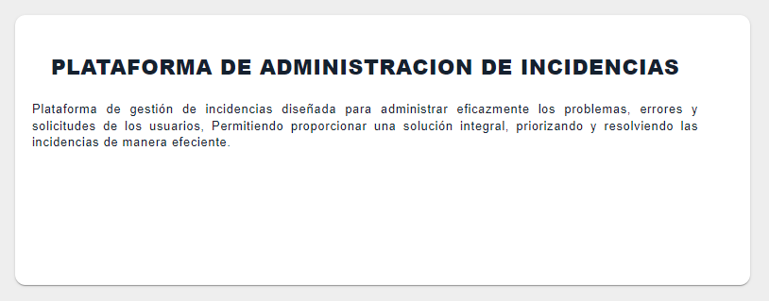

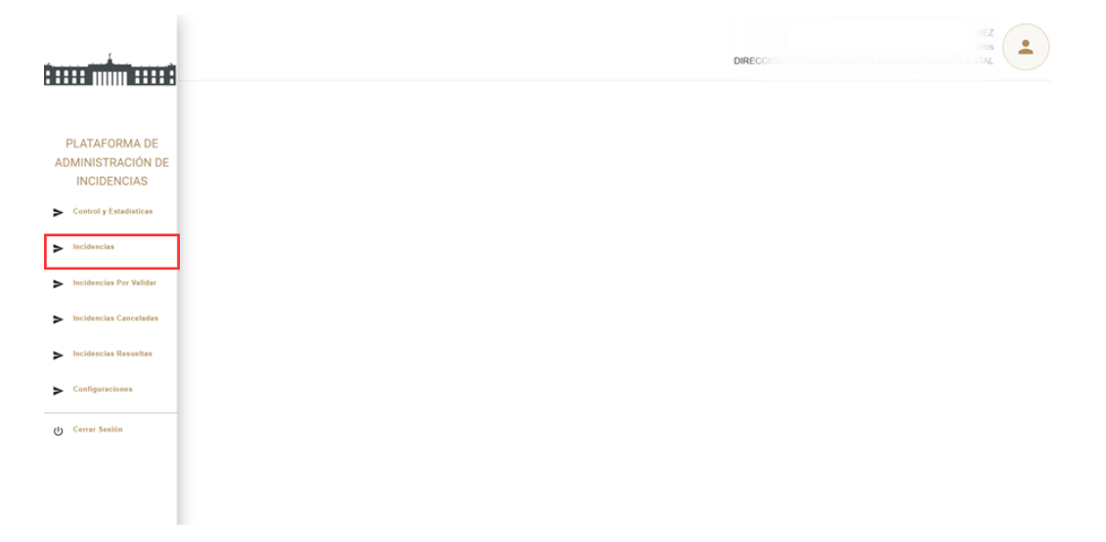

2. Acceder al Listado de Incidencias:

Se abrirá la página con el listado de incidencias, donde se muestra el estado de cada incidencia, como "Nueva", "En validación", "Asignadas", "En proceso", "Resuelta" y "Cancelada".

Las nuevas incidencias aparecerán con el estado "Nueva".

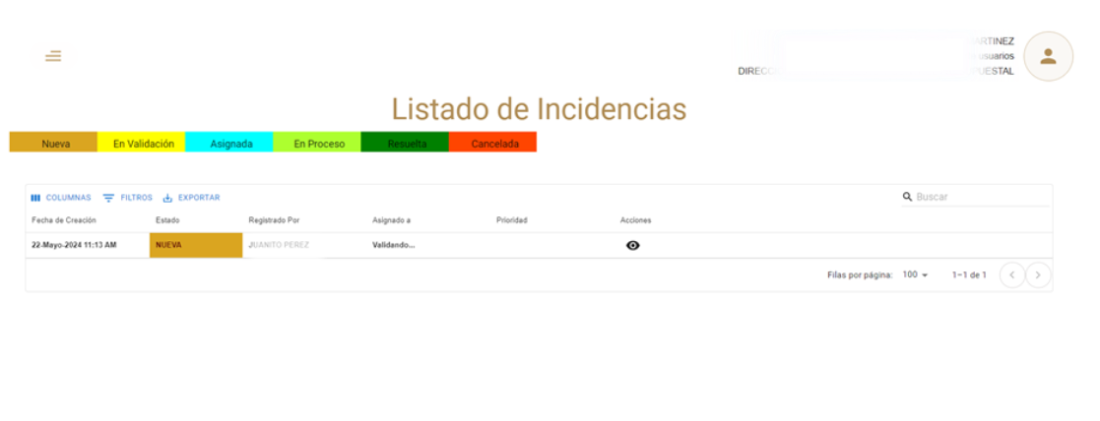

Paso 3: Visualizar Detalles de la Incidencia:

Diríjase al campo de acciones y presione el botón "Ver Incidencia".



Paso 4: Editar Registro de la Incidencia:

Se abrirá una nueva página donde se puede editar el registro.

Agregue a quién se le asignará la incidencia, establezca la prioridad y cambie el estado de la incidencia a "Asignada" o "Cancelada".

Si la incidencia no aplica, se puede cancelar en este paso.

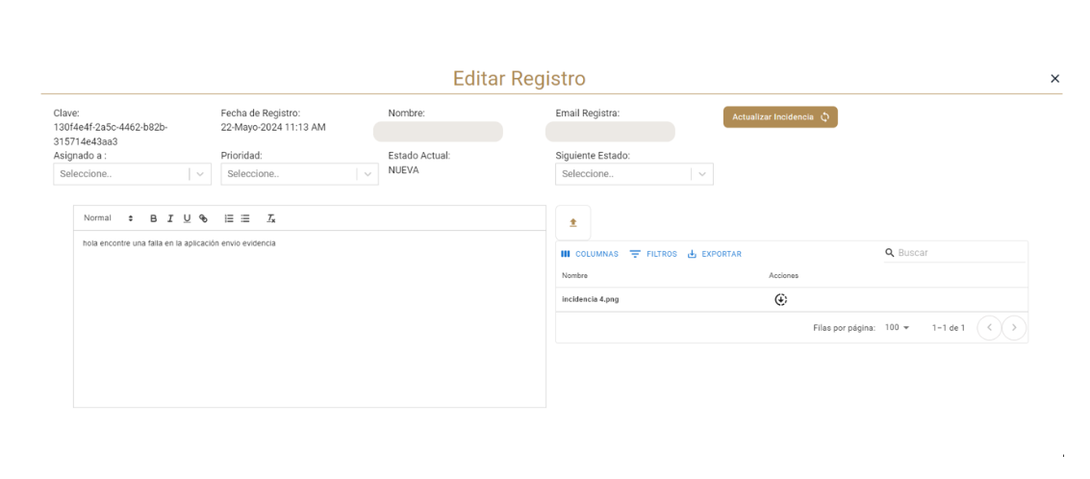

Paso 5. Asignar Responsable:

Es importante agregar a quién se le asignará la incidencia, generalmente un técnico.

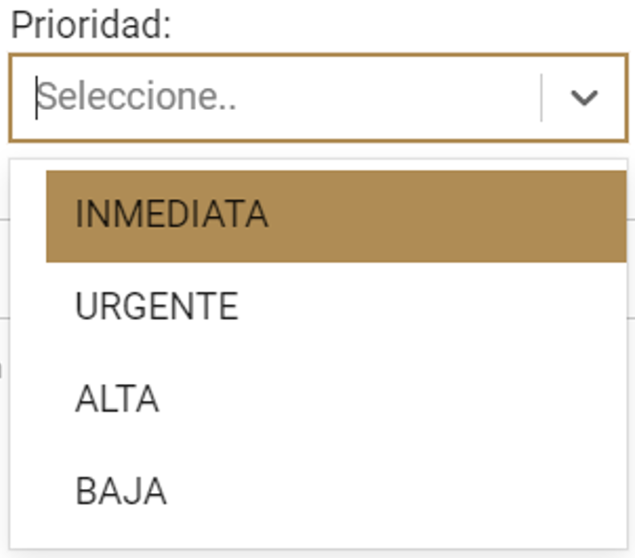

Paso 6. Establecer Prioridad:

Seleccione la prioridad de la incidencia, que puede ser "Alta", "Baja", "Inmediata" o "Urgente".

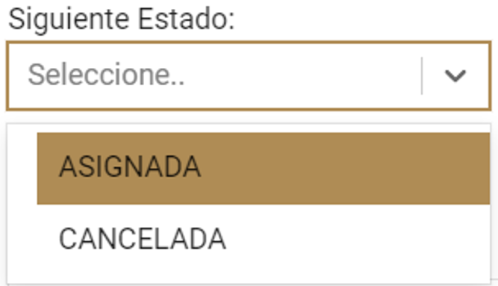

Paso 7. Seleccionar Estado:

Cambie el estado de la incidencia a "Asignada" o "Cancelar".

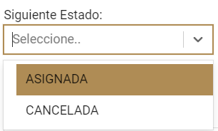

Paso 8. Actualizar Incidencia:

Presione el botón "Actualizar Incidencia".

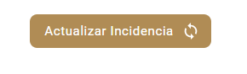

Paso 9. Activación del Cronómetro de Atención:

Una vez asignada la incidencia, se activará un cronómetro de tiempo de atención para llevar un control del tiempo de resolución.

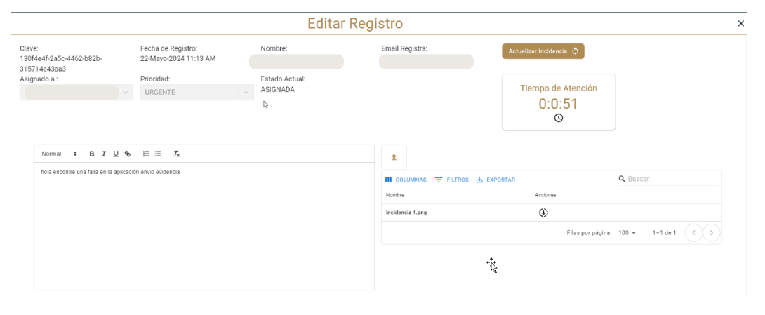

Paso 10. Confirmar Asignación:

Con esto, la incidencia será asignada al técnico responsable para su pronta resolución.

El cambio de estado de "Nueva" a "Asignada" podrá ser visualizado regresando al menú de incidencias.

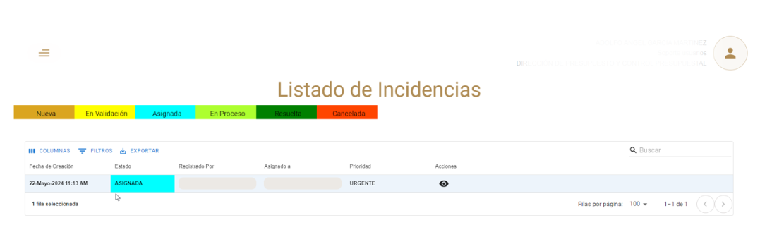

# Incidencias por Validar

Menú de Incidencias por Validar

Acceder al Menú de Incidencias por Validar:

Desde la plataforma de administración de incidencias, seleccione el menú "Incidencias por Validar".

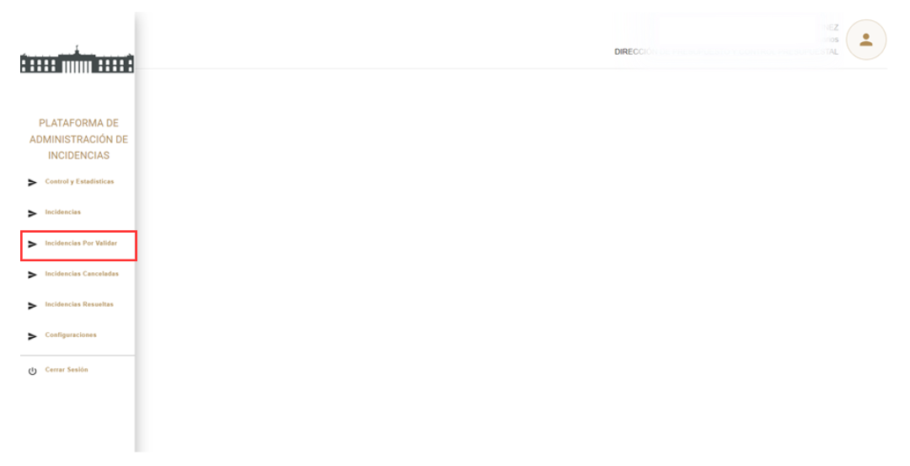

Visualizar Listado de Incidencias en Validación:

Se mostrará en pantalla un listado de incidencias con el estado "En Validación".

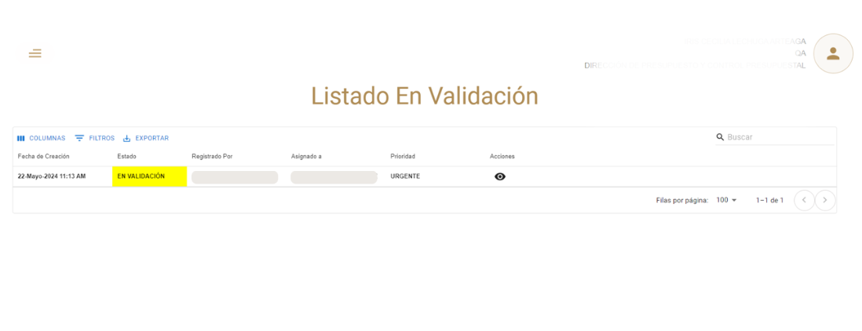

Proceso de Validación:

Este listado indica que el reporte de incidencia ha llegado al técnico.

El técnico está revisando y validando la información del reporte para proceder a resolver la incidencia.

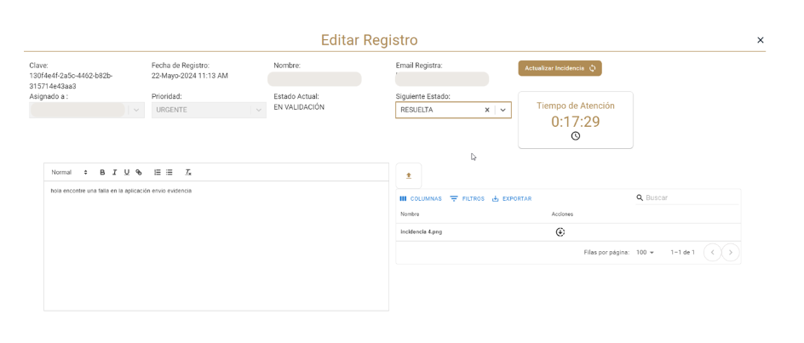

Acciones Disponibles:

Desde esta pantalla, se puede observar el progreso del técnico en la validación de cada incidencia.

Donde se puede actualizar el estado de la incidencia una vez validada, cambiándolo a "Asignada" si procede con la resolución, o a "Cancelada" si no aplica.

Este proceso asegura que todas las incidencias reportadas sean revisadas y validadas antes de su resolución, mejorando la eficiencia y efectividad en la gestión de incidencias.

# Incidencias Resueltas

Menú de Incidencias Resueltas

Acceder al Menú de Incidencias Resueltas:

Desde la plataforma de administración de incidencias, seleccione el menú "Incidencias Resueltas".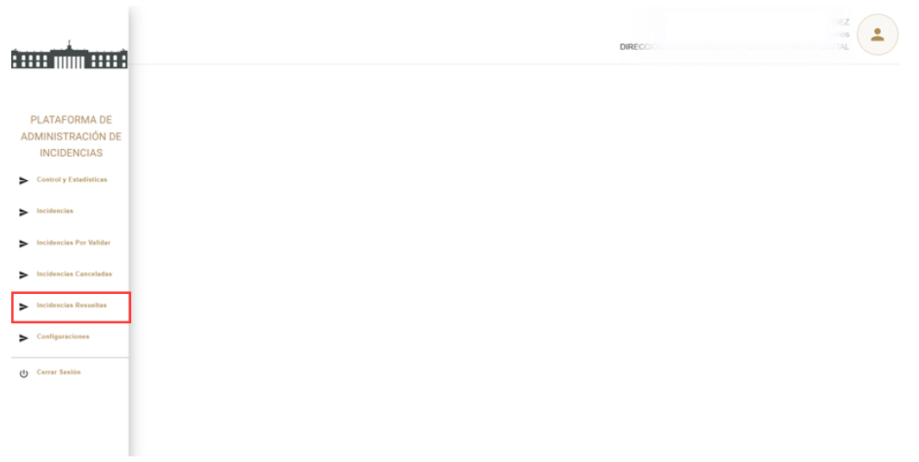

Visualizar Listado de Incidencias Resueltas:

Se mostrará en pantalla un listado de todas las incidencias que han sido resueltas.

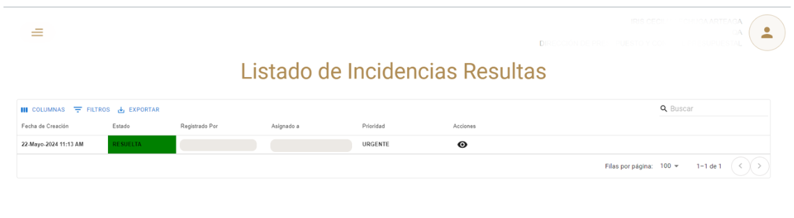

Información de Incidencias Resueltas:

Cada incidencia en el listado incluirá detalles como la fecha de resolución, el técnico responsable, la prioridad, y cualquier comentario o nota sobre la resolución.

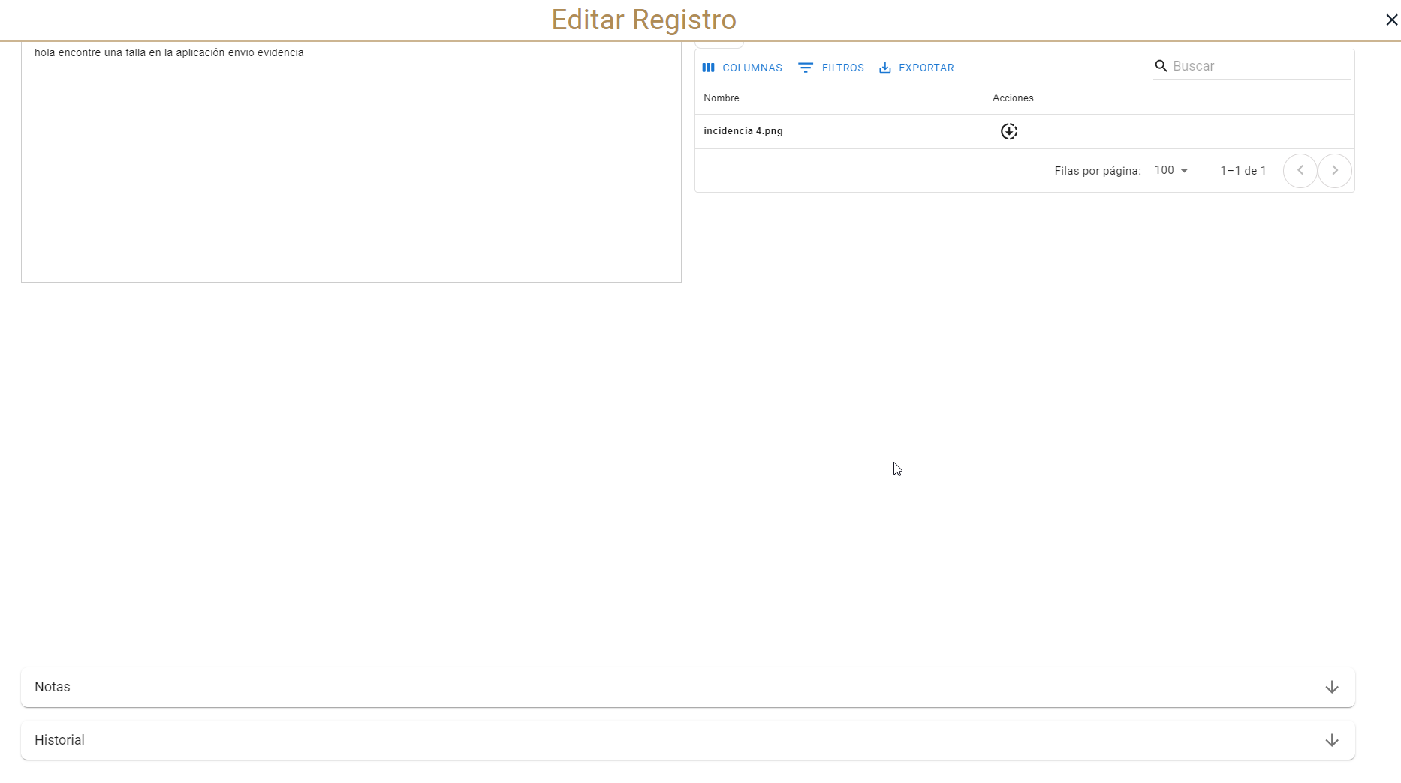

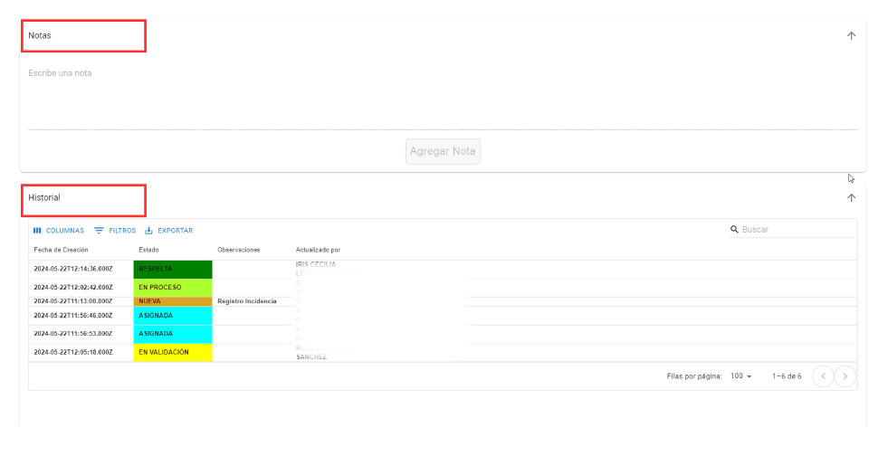

Seguimiento y Análisis:

Este menú permite a los administradores y usuarios hacer un seguimiento de las incidencias resueltas, asegurándose de que se han cerrado correctamente y que los usuarios están satisfechos con la resolución.

Así como también proporciona una visión clara del trabajo realizado y de la eficiencia del equipo en la resolución de incidencias, contribuyendo a la transparencia y la mejora continua en la gestión de incidencias.

# Incidencias Canceladas

Menú de Incidencias Canceladas

Acceder al Menú de Incidencias Canceladas:

Desde la plataforma de administración de incidencias, seleccione el menú "Incidencias Canceladas".

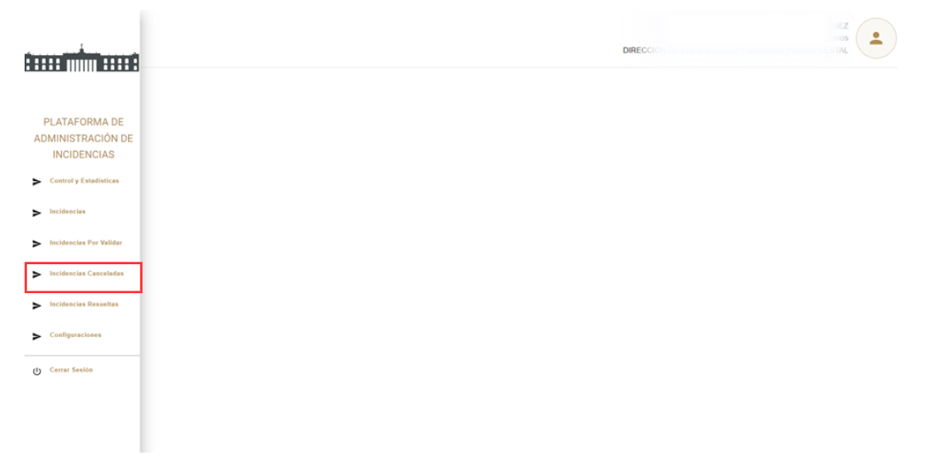

Visualizar Listado de Incidencias Canceladas:

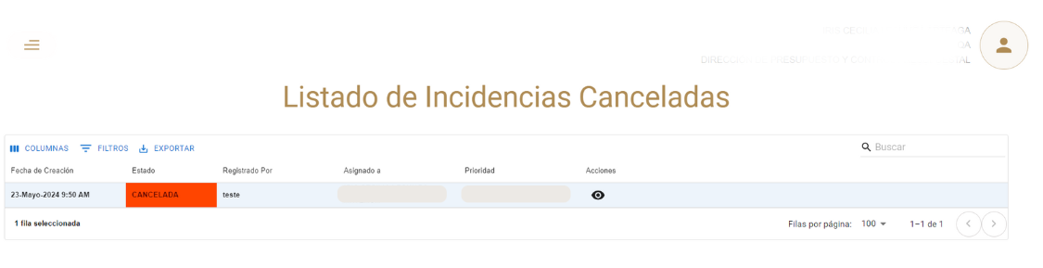

Se mostrará en pantalla un listado de todas las incidencias que han sido canceladas.

Información de Incidencias Canceladas:

Cada incidencia en el listado incluirá detalles como la fecha de cancelación, el técnico responsable, la razón de la cancelación y cualquier comentario o nota relevante.

Este menú es crucial para asegurar que todas las cancelaciones se revisen adecuadamente y que el proceso de gestión de incidencias se mantenga transparente y eficiente.

# Control y Estadísticas

# 

Menú de Control y Estadísticas

Acceder al Menú de Control y Estadísticas:

Desde la plataforma de administración de incidencias, seleccione el menú "Control y Estadísticas".

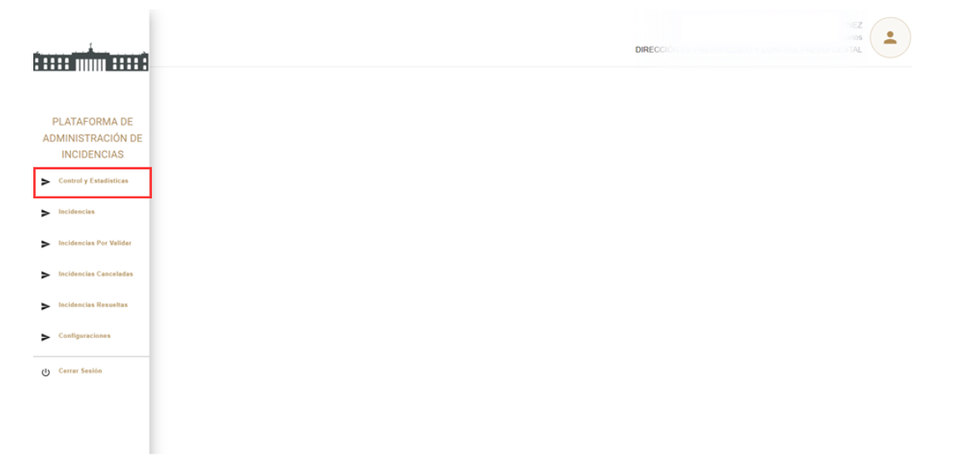

Visualizar Resumen de Incidencias:

Se mostrará en pantalla un resumen de todas las incidencias en sus diferentes estados, incluyendo "Nueva", "En validación", "Asignadas", "En proceso", "Resuelta" y "Cancelada".

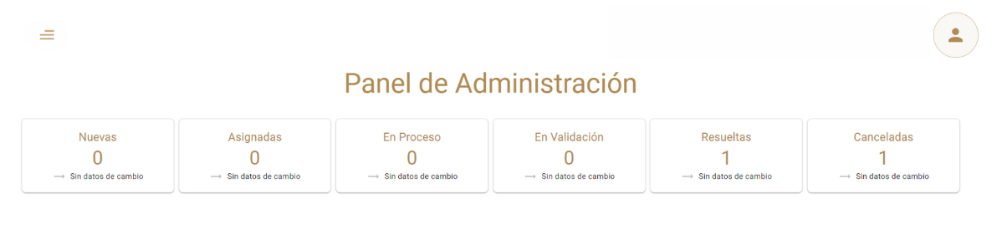

Control de Registro:

Este menú ofrece una vista integral del registro de todas las incidencias, permitiendo un seguimiento detallado del progreso y la gestión de cada incidencia desde su reporte hasta su resolución o cancelación.

Este menú es esencial para mantener un control riguroso y un análisis detallado de todas las incidencias, apoyando la eficiencia operativa y la mejora continua en la gestión de incidencias.

# Configuraciones

Menú de Configuraciones

Acceder al Menú de Configuraciones:

Desde la plataforma de administración de incidencias, seleccione el menú "Configuraciones".

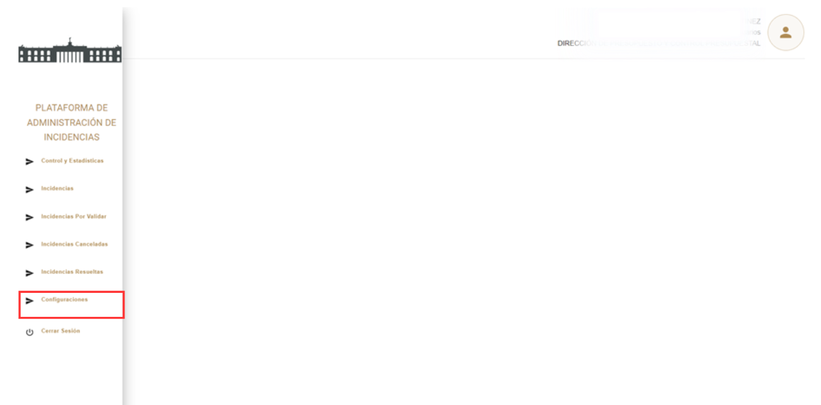

Configurar Parámetros Globales:

Este menú permite configurar los parámetros globales que usa la plataforma para su funcionamiento, aplicándose de forma general a todas las incidencias.

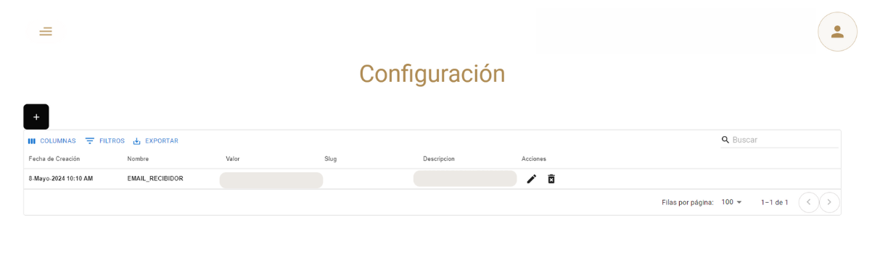

Definir Destinatarios de Correos:

Uno de los parámetros configurables es definir a quién le llegarán los correos cuando se registre una nueva incidencia. Esto asegura que las notificaciones lleguen a las personas adecuadas para una pronta atención.

Este menú es crucial para personalizar y optimizar el funcionamiento de la plataforma de incidencias, asegurando que se ajuste a las necesidades específicas de la organización y facilite una gestión eficiente y eficaz de las incidencias.

Agregar un Nuevo Registro de Configuración:

Para agregar un nuevo registro, presione el botón "Agregar".

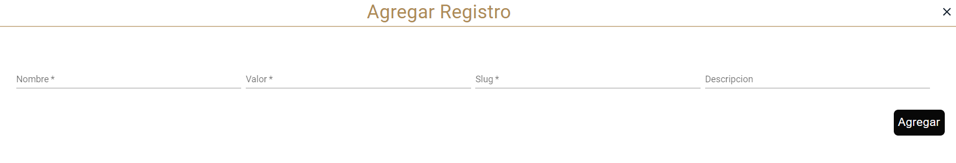

Llene el formulario de registro con los detalles necesarios, como el tipo de parámetro y su valor.

Una vez completado el formulario, presione el botón "Agregar" para guardar el nuevo registro.



Editar o Eliminar un Registro de Configuración:

Los registros de configuración existentes pueden ser editados o eliminados según sea necesario.

Para editar un registro, seleccione el registro correspondiente, presione el botón “Editar” y realice los cambios deseados en el formulario, luego guarde los cambios.

Para eliminar un registro, seleccione el registro correspondiente y presione el botón de eliminar.